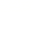
中牟一高高一下学期第三次周考（理科数学）
一、选择题(共12小题,每小题5.0分,共60分)
1.函数y＝|sinx|的一个单调增区间是( )
A．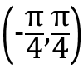 B．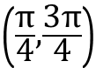 C．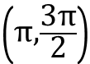 D．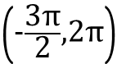
2.下列函数中，最小正周期为π的奇函数是( )
A．y＝sin(2x＋) B．y＝cos(2x＋)
C．y＝sin 2x＋cos 2x D．y＝sinx＋cosx
3.如果点P(sinθ＋cosθ，sinθcosθ)位于第二象限，那么角θ的终边在( )
A．第一象限 B．第二象限 C．第三象限 D．第四象限
4.如果函数y＝sin 2x＋acos 2x的图象关于直线x＝－对称，那么a等于( )
A．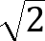 B．－ C．1 D．－1
5.函数f(x)＝|sinx－cosx|＋(sinx＋cosx)的值域为( )
A．[－，] B．[－，2] C．[－2，] D．[－2,2]
6.已知向量a＝(2,3)，b＝(－1,2)，若ma＋4b与a－2b共线，则m的值为( )
A． B．2 C．－ D．－2
7.已知平面向量a＝(1，－3)，b＝(4，－2)，a＋λb与a垂直，则λ等于( )
A．－2 B．1 C．－1 D．0
8.在△ABC中，若D是AB边上一点，且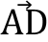＝2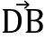，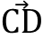＝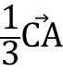＋λ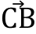，则λ等于( )
A． B． C．－ D．－
9.若a，b，c均为单位向量，且a·b＝0，(a－c)·(b－c)≤0，则|a＋b－c|的最大值为( )
A．－1 B．1 C． D．2
10.已知cos＋sinα＝，则sin的值为( )
A．－ B． C．－ D．
11.在△ABC中，若(tanB＋tanC)＝tanBtanC－1，则sin 2A等于( )
A．－ B． C．－ D．
12.函数y＝sinxcosx＋cos²x－的图象的一个对称中心为( )
A． B． C． D．
二、填空题(共4小题,每小题5.0分,共20分)
13.已知f(x)＝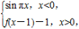 则f ＋f 的值为________．
14.若动直线x＝a与函数f(x)＝sinx和g(x)＝cosx的图象分别交于M，N两点，则|MN|的最大值为________．
15.在矩形ABCD中，|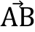|＝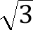，|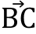|＝1，则向量＋＋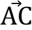的长度等于________．
16.已知三点A(1,2)、B(3,5)、C(－3,9)，则向量在方向上的投影为________．
三、解答题(共6小题,17题10分，其余各题12分 共70分)
17.已知f(α)＝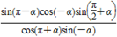.
(1)化简f(α)；
(2)若角A是△ABC的内角，且f(A)＝，求tanA－sinA的值．

18.已知f(x)＝x²＋2xtanθ－1，x∈[－1，]，其中θ∈(－，)．
(1)当θ＝－时，求函数f(x)的最大值；
(2)求θ的取值范围，使y＝f(x)在区间[－1，]上是单调函数．

19.平面内有向量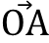＝(1,7)，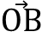＝(5,1)，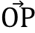＝(2,1)，点M为直线OP上的一动点．
(1)当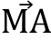·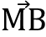取最小值时，求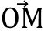的坐标；
(2)在(1)的条件下，求cos∠AMB的值．

20.已知△OAB中，延长BA到C，使AB＝AC，D是将分成2∶1的一个分点，DC和OA交于点E，设＝a，＝b.
(1)用a，b表示向量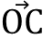，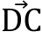；
(2)若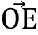＝λ，求实数λ的值．

21.求值：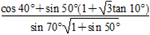.

22.设f(x)＝4cossinωx－cos(2ωx＋π)，其中ω＞0.
(1)求函数y＝f(x)的值域；
(2)若f(x)在区间上为增函数，求ω的最大值．
答案解析
1.C 2.B 3.C 4.D 5.B 6.D 7.C 8.A 9.B 10.C 11.B 12.B
13. －2 14. 15. 4. 16..
17. 解 (1)f(α)＝＝cosα.
(2)因为f(A)＝cosA＝， 又A为△ABC的内角，
所以由平方关系，得sinA＝＝， 所以tanA＝＝，
所以tanA－sinA＝－＝.
- 解 (1)当θ＝－时，f(x)＝x²－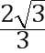x－1 ＝(x－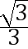)²－，x∈[－1，]．
∴当x＝－1时，f(x)的最大值为.
(2)函数f(x)＝(x＋tanθ)²－(1＋tan²θ)图象的对称轴为x＝－tanθ，
∵y＝f(x)在[－1，]上是单调函数，
∴－tanθ≤－1或－tanθ≥，
即tanθ≥1或tanθ≤－.
因此，θ角的取值范围是(－，－]∪[，)．
- 解 (1)设＝(x，y)，
∵点M在直线OP上，∴向量与共线，
又＝(2,1)，∴x×1－y×2＝0，即x＝2y，
∴＝(2y，y)．
又＝－，＝(1,7)，∴＝(1－2y,7－y)．
同理，＝－＝(5－2y,1－y)．
于是·＝(1－2y)(5－2y)＋(7－y)(1－y)＝5y²－20y＋12，
可知当y＝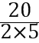＝2时，·有最小值－8，此时＝(4,2)．
(2)当＝(4,2)，即y＝2时，有＝(－3,5)，＝(1，－1)，||＝，||＝，
∴·＝(－3)×1＋5×(－1)＝－8.
∴cos∠AMB＝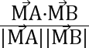＝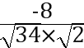＝－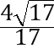.
- 解 (1)∵A为BC中点，∴＝(＋)，
＝2a－b. ＝－＝－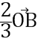＝2a－b－b＝2a－b.
(2)∵＝λ，∴＝－＝λ－＝λa－2a＋b＝(λ－2)a＋b.
∵与共线，∴存在实数m，使得＝m，
即(λ－2)a＋b＝m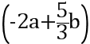， 即(λ＋2m－2)a＋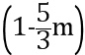b＝0.
∵a，b不共线，∴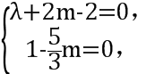解得λ＝.
- 解 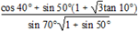
＝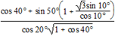 ＝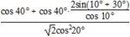
＝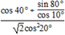＝＝.
- 解 (1)f(x)＝4sinωx＋cos 2ωx
＝2sinωxcosωx＋2sin²ωx＋cos²ωx－sin²ωx
＝sin 2ωx＋1(ω＞0) 因为－1≤sin 2ωx≤1，
所以函数y＝f(x)的值域为[1－，1＋]．
(2)因为y＝sinx在闭区间(k∈Z)上为增函数，所以f(x)＝sin 2ωx＋1(ω＞0)在闭区间(k∈Z)上为增函数．
依题意，知⊆对某个k∈Z成立，此时必有k＝0，于是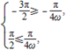
解得0＜ω≤，故ω的最大值为.

